Warszawa, 10.08.2020 r.

Wakacje pełne czarów – premierowe odcinki drugiego sezonu „Obozu na wyspie”
Wakacje to wspaniały czas, który warto spędzić w doborowym towarzystwie! Najlepiej wiedzą o tym bohaterowie magicznego obozu - Oskar i Jeżynka! Przyjaciele doświadczają wielu fantastycznych przygód, uczą się tajemnej sztuki magii, rozwiązują zagadki i wybierają się na liczne wycieczki. To wszystko pod okiem bardzo przyjaznych czarownic-opiekunek!
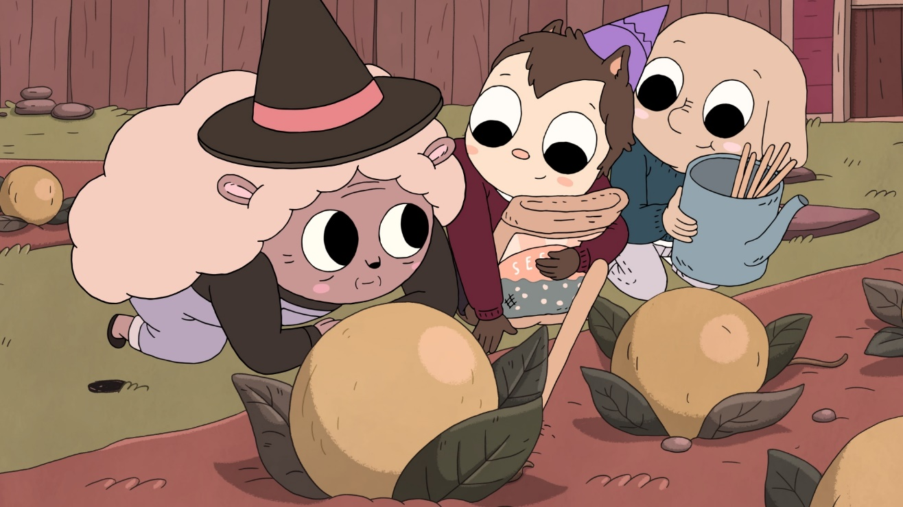
„Obóz na wyspie” to amerykański serial animowany stworzony przez Julię Pott oraz zrealizowany przez wytwórnię Cartoon Network Studios. Kreskówka przedstawia przygody dwóch najlepszych przyjaciół z New Jersey – słonia Oskara oraz jeża Jeżynki, którzy spędzają swoje pierwsze wakacje na pozornie zwyczajnym obozie. Jednak rzeczywistość okazała się dla bohaterów zaskakująca – camping jest wypełniony magią i czarami, natomiast opiekunkami są nastoletnie czarownice. W lasach można spotkać również elfy, przemiłe potwory, yeti czy uroczych kosmitów.
Czego widzowie mogą spodziewać się w drugim sezonie? Jeżynka odbędzie swoją pierwszą, indywidualną lekcję magii z opiekunką Susie. Z kolei Oskar doświadczy sesji terapeutycznej z Rekinem, która uświadomi mu wiele własnych pozytywnych cech! W innym z odcinków bohaterowie wysnują hipotezę, że Lucy jest przywódczynią tajnego stowarzyszenia. Wszystko z powodu jej dziwnego zachowania! Sytuacja na letnim obozie może się delikatnie skomplikować, gdy przyjaciele z dzieciństwa użyją magii, w celu zdobycia przewagi nad innymi uczestnikami kolonii i zdobycia Odznaki tęczowego jednorożca.
Premiera najnowszych odcinków serialu „Obóz na wyspie” odbędzie się w poniedziałek 17 sierpnia na antenie Cartoon Network. Emisja codziennie o 13:55.

O Cartoon Network EMEA
Cartoon Network to kanał dla dzieci wypełniony ekscytującą mieszanką komedii i przygody. Główną grupą docelową stacji są chłopcy i dziewczynki w wieku 6-12 lat. Przepełnione humorem, angażujące i uznane na całym świecie produkcje, które pobudzają wyobraźnie i nawiązują do uniwersalnych motywów przyjaźni, zachęcają dzieci do bycia sobą. Ramówka kanału obejmuje takie kreskówki jak: „Atomówki”, „Niesamowity świat Gumballa”, „Ben 10”, „Między nami, misiami”, „Młodzi Tytani: Akcja!”, „Ninjago: Mistrzowie Spinjitzu”, „Kicia Rożek”, „Craig znad potoku”, „Obóz na wyspie” oraz wielokrotnie nagradzane seriale „Steven Universe”, „Pora na przygodę” oraz „Zwyczajny serial”. Z produkowanych przez kanał treści można również skorzystać dzięki stronie internetowej, a także poprzez gry, wideo na żądanie, urządzenia mobilne i szeroki wachlarz artykułów licencyjnych. Właścicielem marki Cartoon Network jest WarnerMedia.
Biuro prasowe, Plac Trzech Krzyży 10/14, 00-499 Warszawa
Barbara Izowska  Senior Marketing & PR Manager  Eastern Europe & Poland | Emila Rybak  PR Coordinator  Emila.Rybak@turner.com  +48 512 027 201 | Joanna Hała  PR Manager | dotrelations  Joanna.hala@dotrelations.pl  +48 690 995 770

